# **冒泡排序小论文**

班级：软件工程

学号：19160209

姓名：刘明玉

任课教师：陈波

为了比较冒泡排序及其优化的运行时间，进行了此次程序设计。

本次设计是在win7/64位硬件环境中，vs2015的软件环境中展开。

程序设计的思路是：rand函数产生大量随机数，然后用未优化和优化过的冒泡排序进行排列，利用clock函数获得排序的运行时间。最后输出时间并比较。

为了避免实验偶然性，采取多次运算。

如流程图3-1所示。

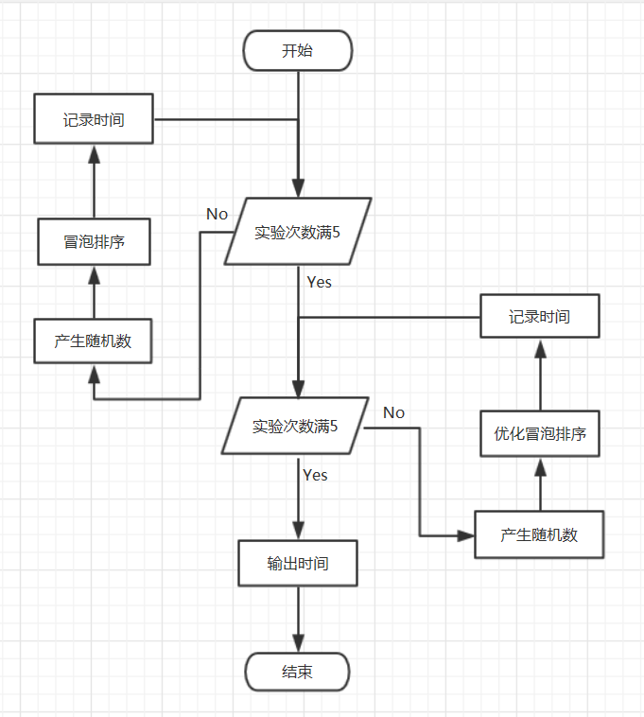

流程图3-1

当随机数为1万个时，输出如图4-1。

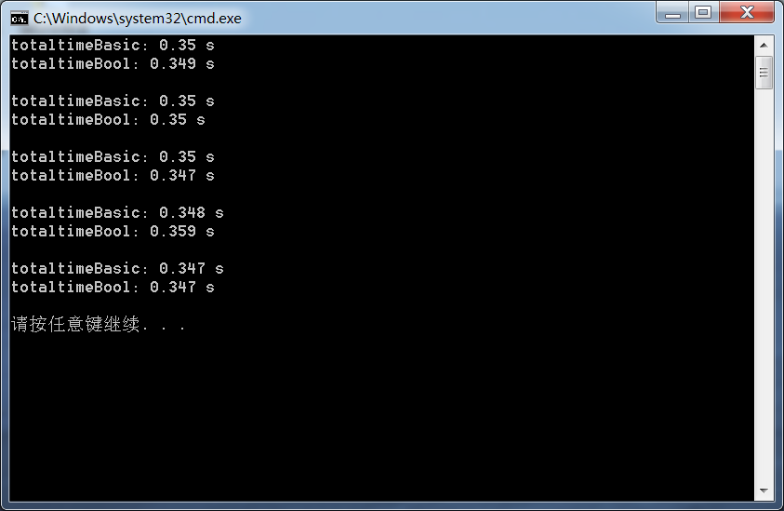

图4-1

当随机数为5万个时，输出如图4-2。

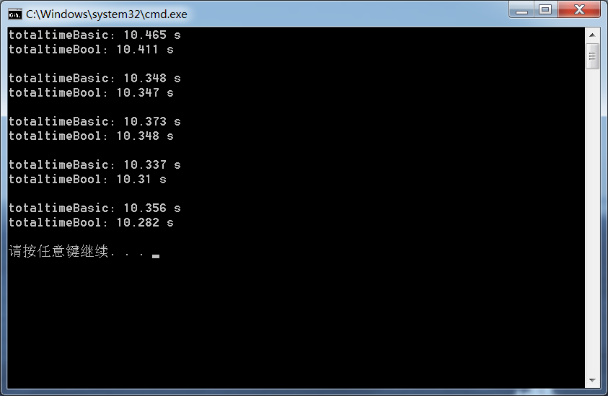

图4-2

根据实验输出，可以获得以下结论：

在误差允许范围内，加入标签的冒泡排序能提高程序效率，且数据量越大效果越明显。